Кружок : «Юный эколог»
Тема: «Волшебные магниты»

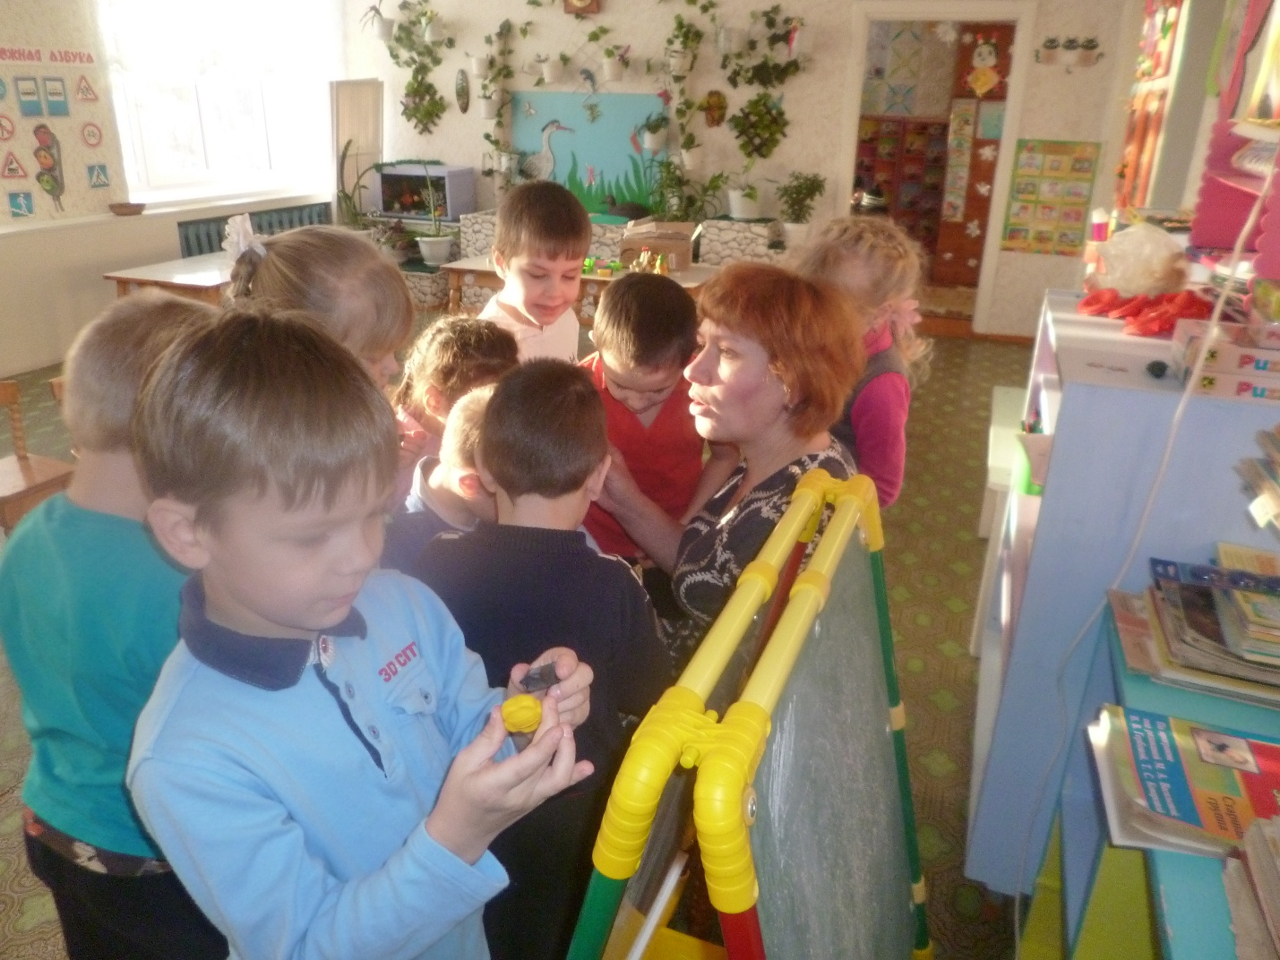
Знакомство детей с компасом.

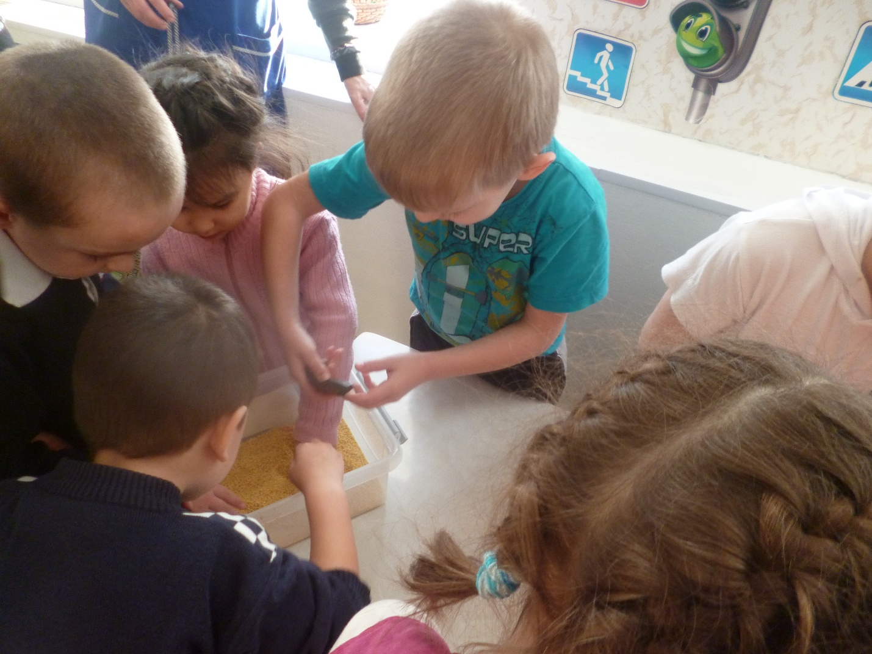
Опыт № 1 «Взаимодействие магнита с предметом через песок»

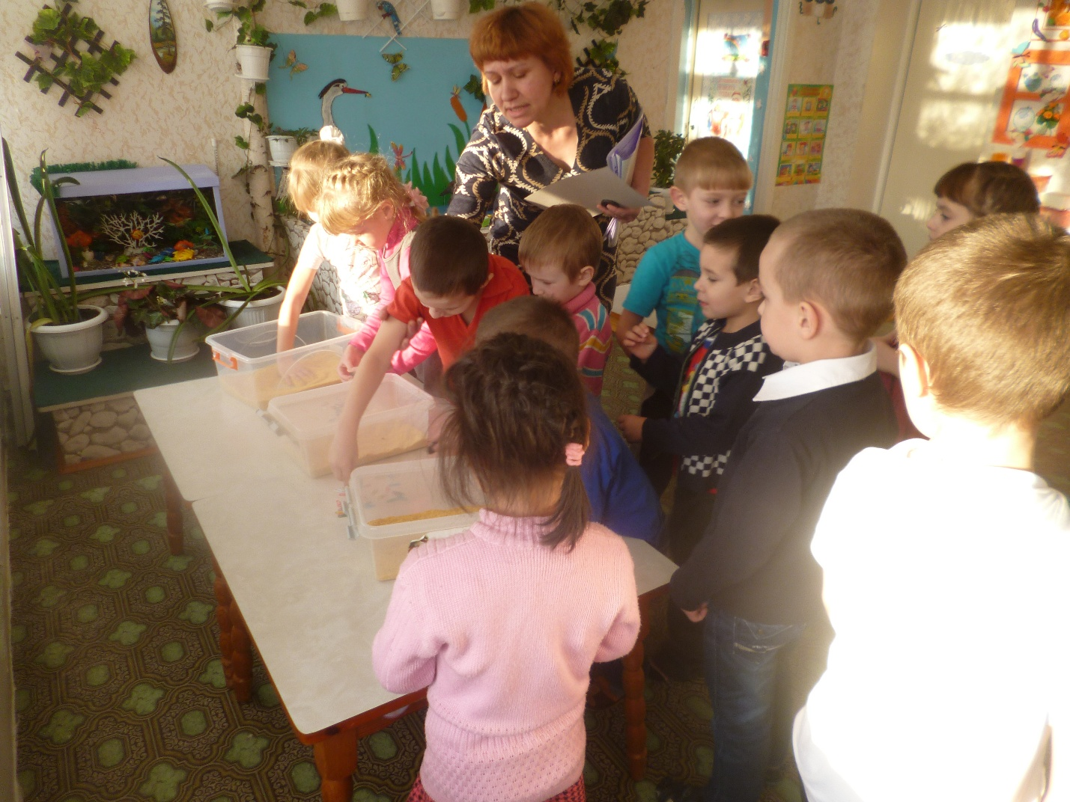

Определяем, какие предметы примагничиваются.

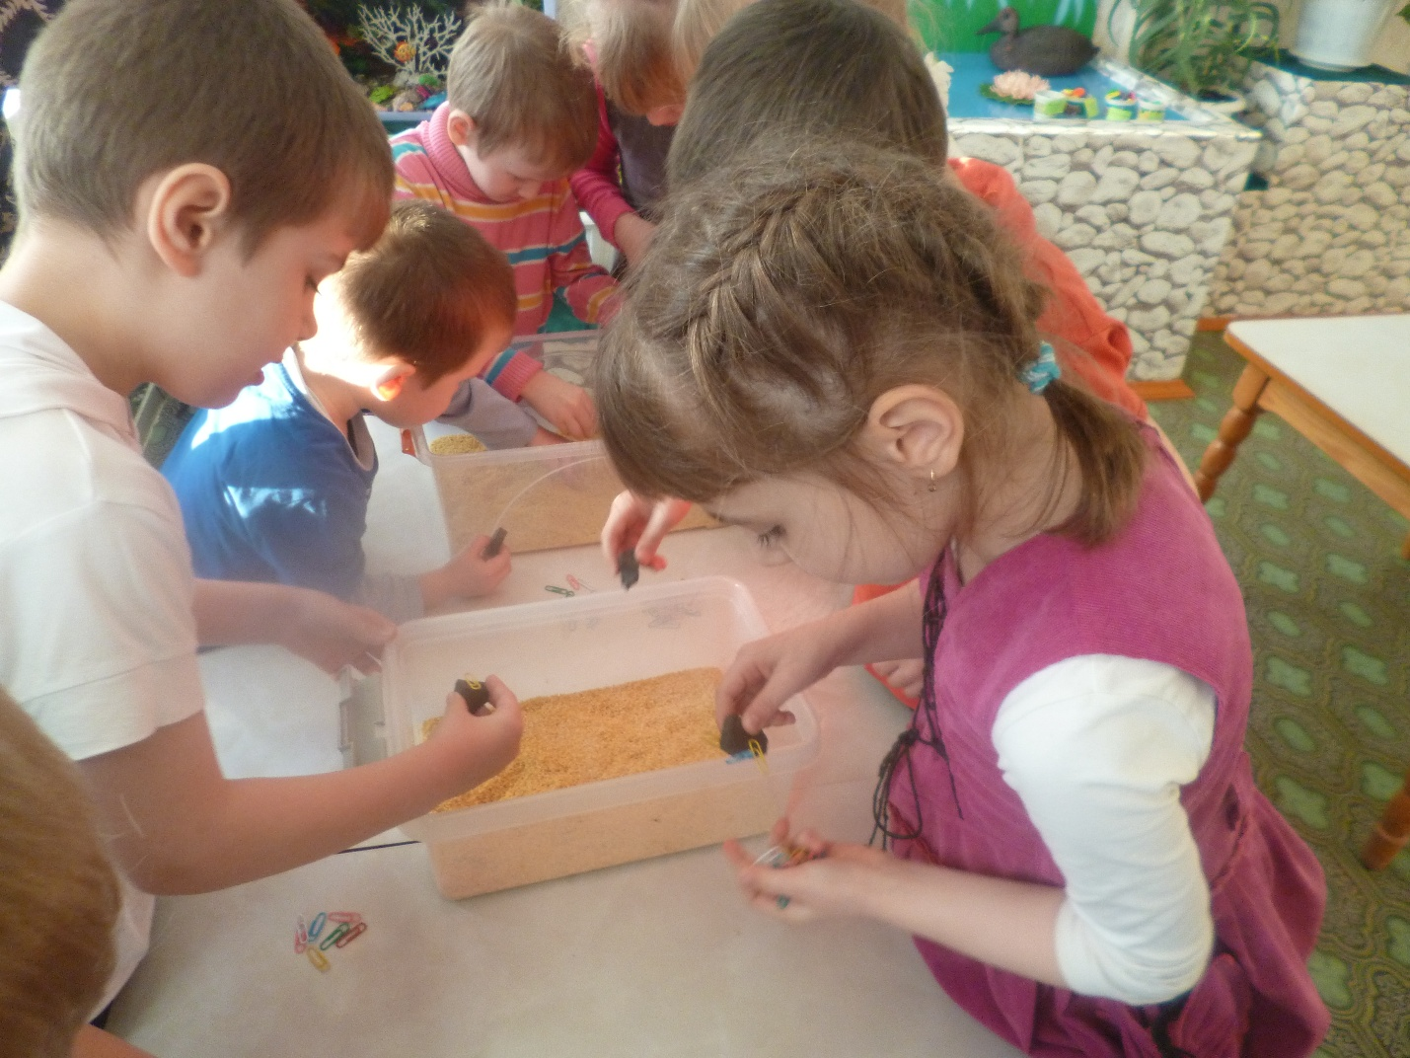

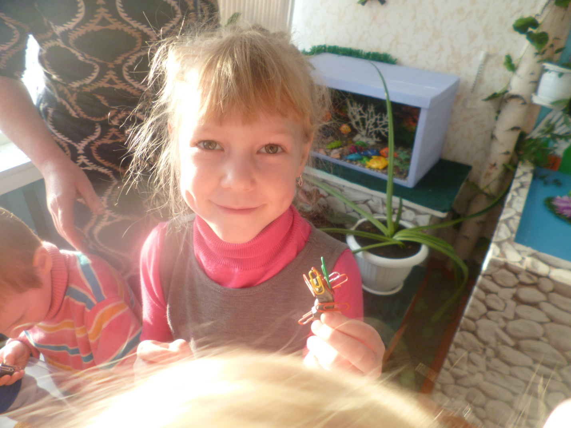

Сделали вывод «Магнит взаимодействует с металлическими предметами через песок»

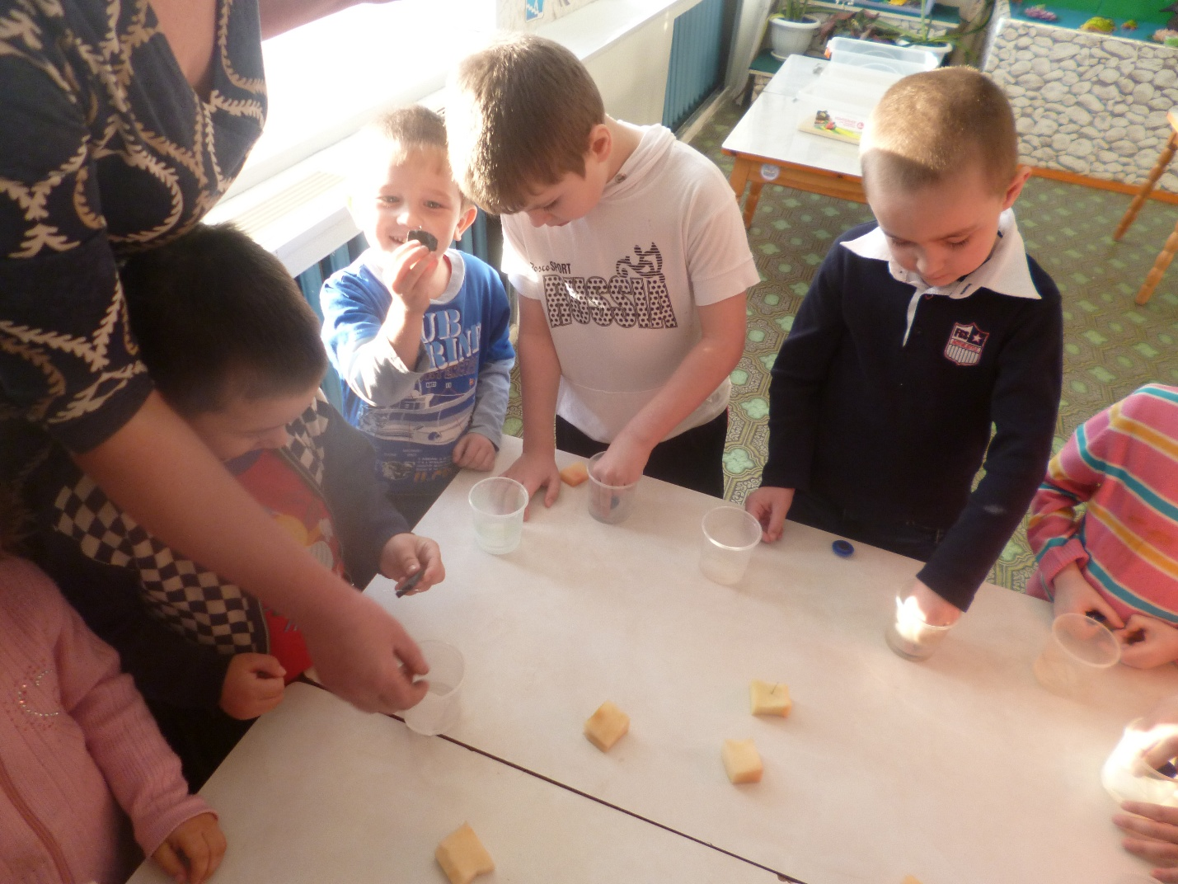
Опыт №2 «Взаимодействие магнита через воду с предметами»

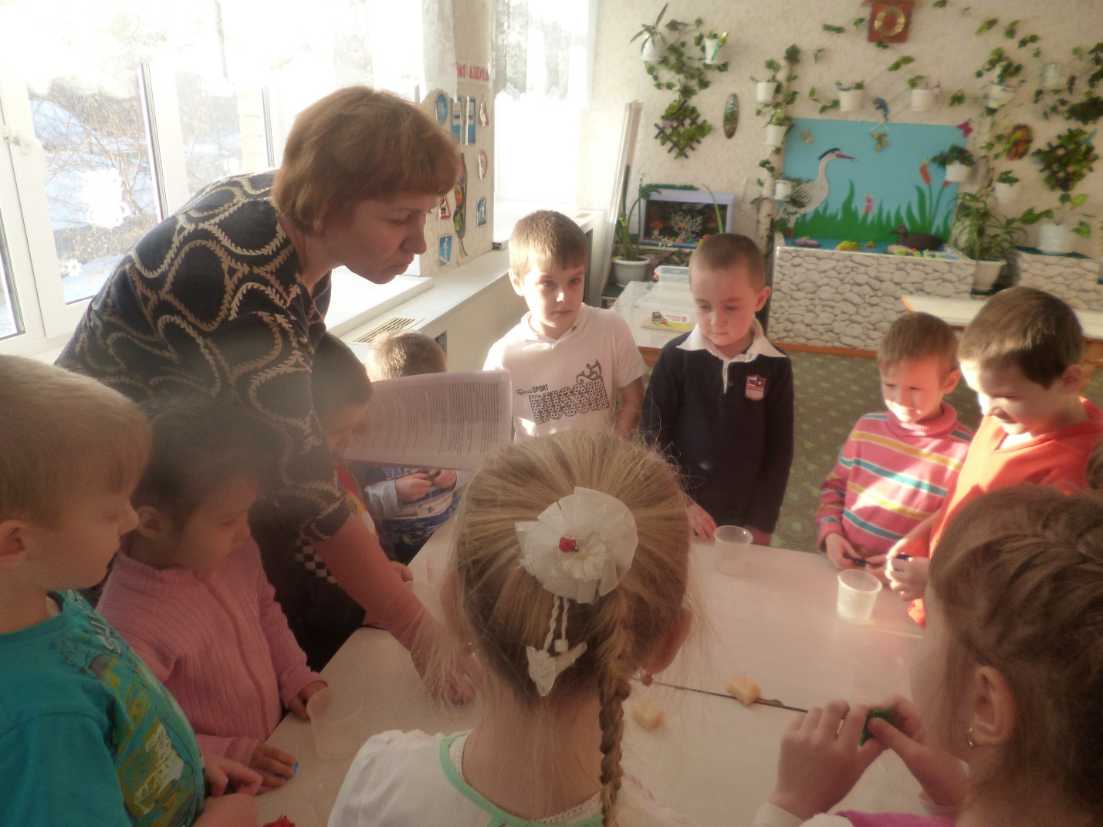

Вывод: «Магнит взаимодействует через воду с предметами»

